Лабораторна робота №8

Тема: Робота з даними XML та JSON
Завдання:

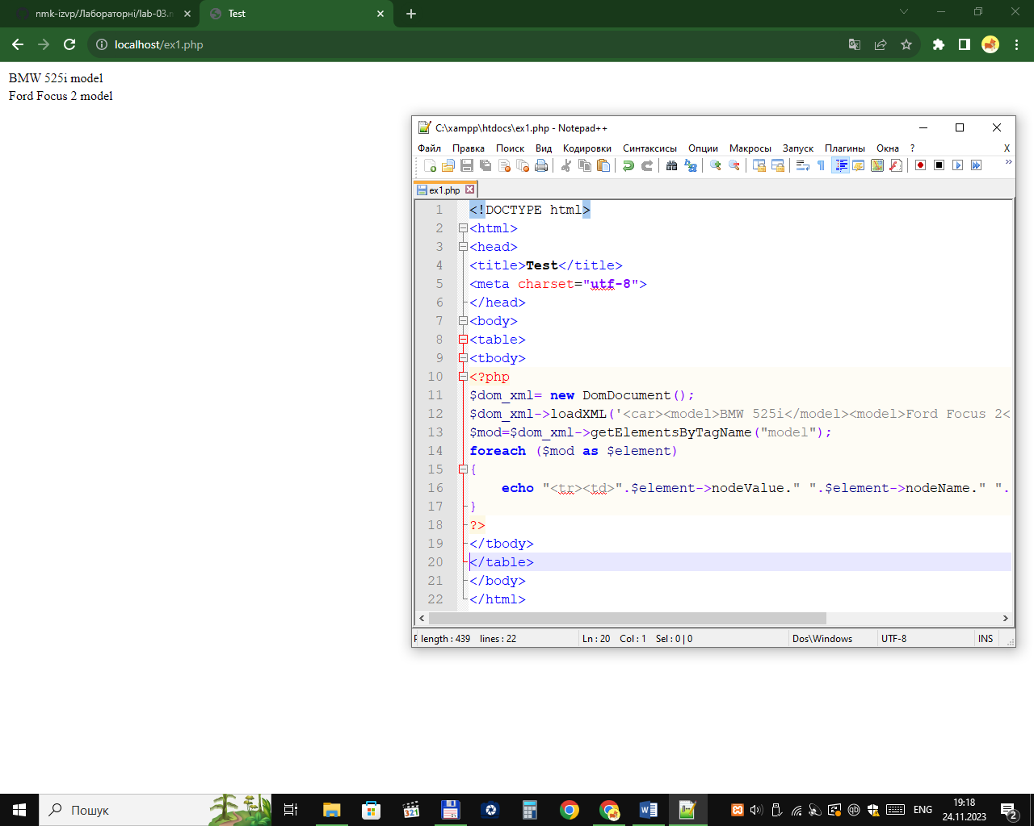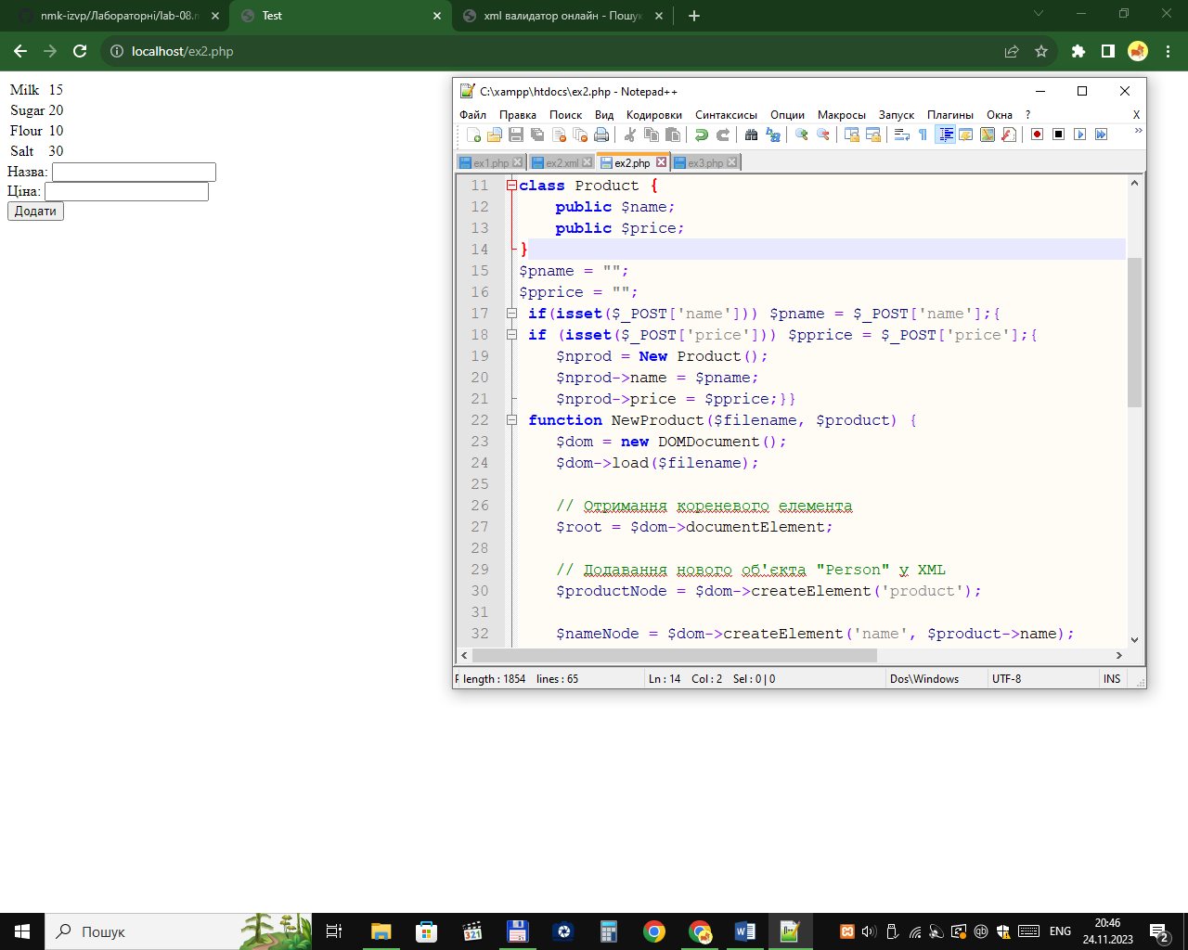
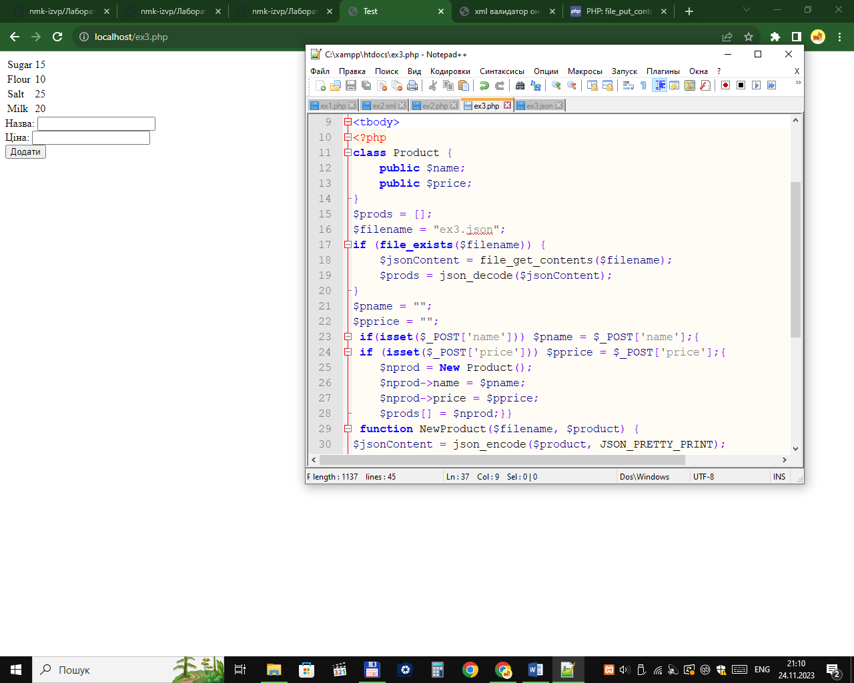
Контрольні питання:
- Що таке XML?
Стандарт побудови мов розмітки ієрархічно структурованих даних для обміну між різними застосунками, зокрема, через Інтернет.
- Що таке JSON?
Текстовий формат обміну даними між комп'ютерами.
- Який об'єкт необхідно створити для роботи з DOM?
new DomDocument
- Що повертають функції DOMDocument->load() і DOMDocuмент->loadXML()?
Завантаження даних з файлу.
- За допомогою якого методу можна зберегти xml-дані в файл?
save()
- Для чого використовуть функції json_encode() та json_decode()?
Приймає закодований в JSON рядок і перетворює його на PHP-значення.

